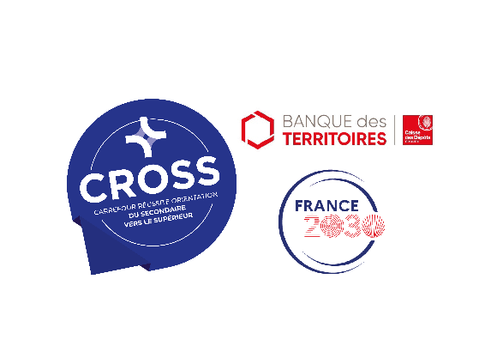
ANNEXE 1
Formulaire de dépôt de dossier
Appel à projets CROSS
ANNEE 2026

CADRE GENERAL

Vous déposez une demande de financement dans le cadre de l’Appel à Projets du projet CROSS.
Le présent formulaire vise à présenter votre projet.
Il pourra être complété par :
- Tout élément complémentaire de présentation de votre projet (texte, photos etc.)
- Le formulaire précisant le montage financier et le financement sollicité : annexe 2

Ce document dument rempli est à joindre impérativement à votre demande de financement en réponse à l’appel à projets CROSS.

PROJET

Nom de la structure :
Nom et prénom de la personne référente sur le projet :

Adresse de la structure :

Tél :

Mail :

Intitulé du projet : …………………………………………………………………………………………………………

Objectifs du projet (200 mots max.) :

……………………………………………………………………………………………………………………………………………………………………………………………………………………………………………………………………
……………………………………………………………………………………………………………………………………………………………………………………………………………………………………………………………………
……………………………………………………………………………………………………………………………………………………………………………………………………………………………………………………………………
Présentation synthétique du projet (250 mots max.) :

……………………………………………………………………………………………………………………………………………………………………………………………………………………………………………………………………
……………………………………………………………………………………………………………………………………………………………………………………………………………………………………………………………………
……………………………………………………………………………………………………………………………………………………………………………………………………………………………………………………………………
Contenu du projet (descriptif détaillé : 600 mots max) :
Merci d’apporter des précisions sur la mise en œuvre et la fréquence de l’action afin de permettre au jury de bien visualiser votre projet.
……………………………………………………………………………………………………………………………………………………………………………………………………………………………………………………………………
……………………………………………………………………………………………………………………………………………………………………………………………………………………………………………………………………
……………………………………………………………………………………………………………………………………………………………………………………………………………………………………………………………………
Public(s) concerné(s) :

……………………………………………………………………………………………………………………………………………………………………………………………………………………………………………………………………
……………………………………………………………………………………………………………………………………………………………………………………………………………………………………………………………………
……………………………………………………………………………………………………………………………………………………………………………………………………………………………………………………………………
Bénéficiaires directs et indirects du projet :

……………………………………………………………………………………………………………………………………………………………………………………………………………………………………………………………………
……………………………………………………………………………………………………………………………………………………………………………………………………………………………………………………………………
……………………………………………………………………………………………………………………………………………………………………………………………………………………………………………………………………
Lieu et date (ou période) de réalisation du projet :

……………………………………………………………………………………………………………………………………………………………………………………………………………………………………………………………………
……………………………………………………………………………………………………………………………………………………………………………………………………………………………………………………………………
……………………………………………………………………………………………………………………………………………………………………………………………………………………………………………………………………
Date de début de projet (prévisionnelle) :

………………………………………………………………………………………………………………………………………………………………………………………………………………………………………………………………………………………………………………………………………………………………………………………………………

Date de fin de projet (prévisionnelle) :

………………………………………………………………………………………………………………………………………………………………………………………………………………………………………………………………………………………………………………………………………………………………………………………………………

Qui sont les éventuels partenaires associés et quel est leur niveau de collaboration engagé à ce jour :
(à ne renseigner que si votre projet mobilise d’autres partenaires)
……………………………………………………………………………………………………………………………………………………………………………………………………………………………………………………………………

PARTENAIRES / ACTEURS | ROLE | NIVEAU D’INFORMATION  et d’implication dans le projet à ce jour
EXEMPLES :
Etablissement | Accueil l’action | Porteur du projet
UNC | Partenaire intervenant pour présentation | Accord de principe à valider avec la Direction

En quoi le projet répond-il aux objectifs de CROSS et aux critères de l’Appel à projets ?

……………………………………………………………………………………………………………………………………………………………………………………………………………………………………………………………………
……………………………………………………………………………………………………………………………………………………………………………………………………………………………………………………………………
……………………………………………………………………………………………………………………………………………………………………………………………………………………………………………………………………
Aspects innovants et expérimentaux du projet :

……………………………………………………………………………………………………………………………………………………………………………………………………………………………………………………………………
……………………………………………………………………………………………………………………………………………………………………………………………………………………………………………………………………
……………………………………………………………………………………………………………………………………………………………………………………………………………………………………………………………………
Les critères d’évaluation de l’impact du projet :
Rappel : les impacts du projet doivent être observables, évaluables et justifiés.

……………………………………………………………………………………………………………………………………………………………………………………………………………………………………………………………………
……………………………………………………………………………………………………………………………………………………………………………………………………………………………………………………………………
……………………………………………………………………………………………………………………………………………………………………………………………………………………………………………………………………
Toute autre information vous semblant importante et/ou utile :

……………………………………………………………………………………………………………………………………………………………………………………………………………………………………………………………………
……………………………………………………………………………………………………………………………………………………………………………………………………………………………………………………………………
……………………………………………………………………………………………………………………………………………………………………………………………………………………………………………………………………

Le/la responsable du projet s’engage à fournir à l’issue de la réalisation de son projet :
        - Un bilan qualitatif du projet avec les niveaux d’atteinte des critères d’évaluation de l’impact du projet ;
- Un bilan financier complet présentant les justificatifs des dépenses engagées et de l’utilisation des fonds.

S’agit-il d’une première demande ? ☐ Oui ☐ Non

A ........................................., le .......................................... 2026

Signature du/de la responsable ou d’un.e représentant.e de la structure
(Nom – prénom – fonction - tampon)

